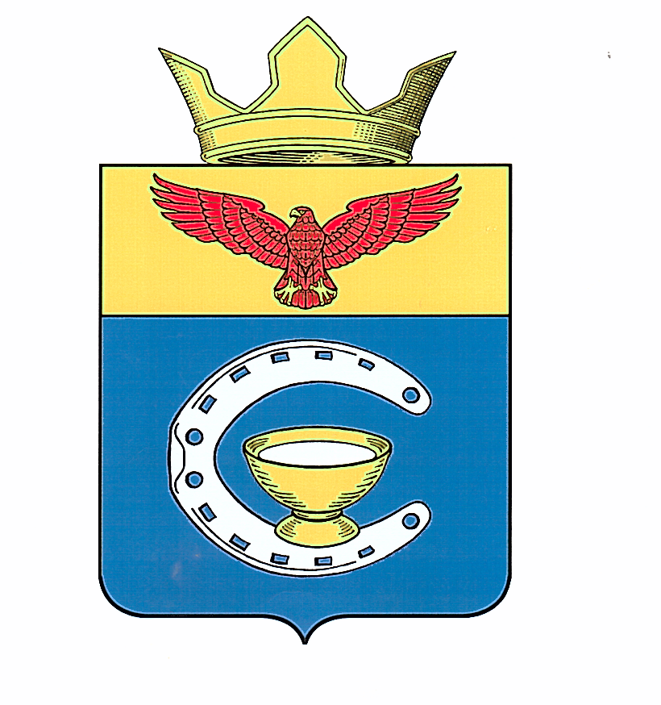
ВОЛГОГРАДСКАЯ ОБЛАСТЬ
ПАЛЛАСОВСКИЙ МУНИЦИПАЛЬНЫЙ РАЙОН
САВИНСКИЙ СЕЛЬСКИЙ СОВЕТ

Р Е Ш Е Н И Е
с. Савинка
01 июня 2021г. №18/1

О рекомендации по итогам проведе-
ния публичных слушаний по проекту
решения Савинского сельского Совета
«О внесении изменений и дополнений
в Устав Савинского сельского поселения»

Заслушав и обсудив рекомендации по итогам публичных слушаний по проекту Решения Савинского сельского Совета «О внесении изменений и дополнений в Устав Савинского сельского поселения», в соответствии с федеральным и региональным законодательством о внесении изменений в отдельные законодательные акты Российской Федерации», Савинский сельский Совет

Р Е Ш И Л:

1. Утвердить рекомендации по итогам проведения публичных слушаний по проекту решения Савинского сельского Совета «О внесении изменений и дополнений в Устав Савинского сельского поселения»
2. Опубликовать рекомендации в районной газете «Рассвет».

Глава Савинского
сельского поселения А.И.Конев

Рег: № 21/2021

Утверждена Решением
Савинского сельского Совета
от 01 июня 2021 года №18/1

РЕКОМЕНДАЦИЯ

По итогам проведения 01 июня 2021года публичных слушаний по проекту решения Савинского сельского Совета «О внесении изменений и дополнений в Устав Савинского сельского поселения»
Во исполнение требований Федерального закона от 06 октября 2003 года № 131-ФЗ «Об общих принципах организации местного самоуправления в Российской Федерации», в соответствии с Положением о публичных слушаниях на территории Савинского сельского поселения, обсудив проект решения Савинского сельского Совета «О внесении изменений и дополнений в Устав Савинского сельского поселения», Савинскому сельскому Совету
РЕКОМЕНДОВАНО:
Внести в Устав Савинского сельского поселения изменения и дополнения, а именно:
1.1. Статью 28 Устава Савинского сельского поселения изложить в следующей редакции:
«Статья 28. Порядок принятия устава Савинского сельского поселения, порядок внесения в него изменений и (или) дополнений

1. Устав является актом высшей юридической силы в системе муниципальных правовых актов, имеет прямое действие и применяется на всей территории Савинского сельского поселения.
2. Проект устава, проект решения Савинского сельского Совета о внесении изменений и дополнений в устав не позднее чем за 30 дней до дня рассмотрения вопроса о принятии устава, внесении изменений и дополнений в устав подлежат официальному опубликованию (обнародованию) с одновременным опубликованием (обнародованием) установленного решением Савинского сельского Совета порядка учета предложений по проекту устава, проекту решения Савинского сельского Совета о внесении изменений и дополнений в устав, а также порядка участия граждан в его обсуждении.
3. Не требуется официальное опубликование (обнародование) порядка учета предложений по проекту решения Савинского сельского Совета о внесении изменений и дополнений в устав, а также порядка участия граждан в его обсуждении в случае, когда в устав вносятся изменения в форме точного воспроизведения положений Конституции Российской Федерации, федеральных законов, Устава Волгоградской области или законов Волгоградской области в целях приведения данного устава в соответствие с этими нормативными правовыми актами.
4. Устав, решение Савинского сельского Совета о внесении изменений и дополнений в устав принимаются большинством в две трети голосов от установленной численности депутатов Савинского сельского Совета.
5. Устав, решение Савинского сельского Совета о внесении изменений и дополнений в устав подлежат государственной регистрации в Управлении Министерства юстиции Российской Федерации по Волгоградской области в порядке, установленном федеральным законом.
6. Глава Савинского сельского поселения обязан опубликовать (обнародовать) зарегистрированные устав, решение Савинского сельского Совета о внесении изменений и дополнений в устав в течение семи дней со дня поступления из Управления Министерства юстиции Российской Федерации по Волгоградской области уведомления о включении сведений об уставе, о решении Савинского сельского Совета о внесении изменений и дополнений в устав в государственный реестр уставов муниципальных образований Волгоградской области, предусмотренного частью 6 статьи 4 Федерального закона от 21.07.2005 № 97-ФЗ «О государственной регистрации уставов муниципальных образований».

Председательствующий:А.И.Конев

